# Proyecto final de miguel: Nombre Predeterminado

## Descripción básica del proyecto

Una historia lineal con toques RPG, nuestro protagonista para avanzaren la historia tendrá que ganar partidas al trivial (Te realiza una pregunta y te dará cuatro opciones y si aciertas te favorecerá en la historia y si fallas te desfavorecerá).

Ejemplo: **Pelea contra un goblin**

Se empezará la partida al Trivial (En el caso de combates, se hará una sola pregunta por cada turno tuyo, si aciertas tu arma hará un daño aleatorio (3-5) por ejemplo y si fallas no harás daño ese turno)

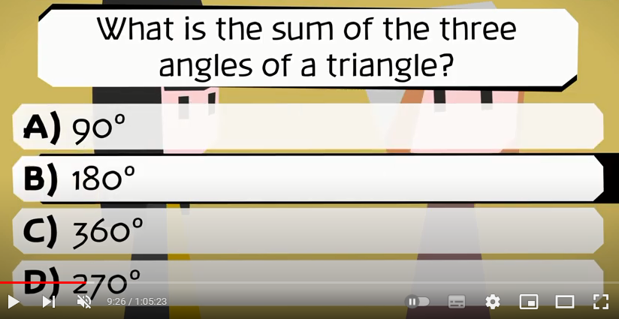

Una vez terminada la pelea la historia continuara normalmente o en caso de haber muerto el juego terminara.

Ejemplo: **Elección importante**

En ciertos momentos de la historia deberás jugar al Trivial, se iniciará una partida de 10 preguntas.

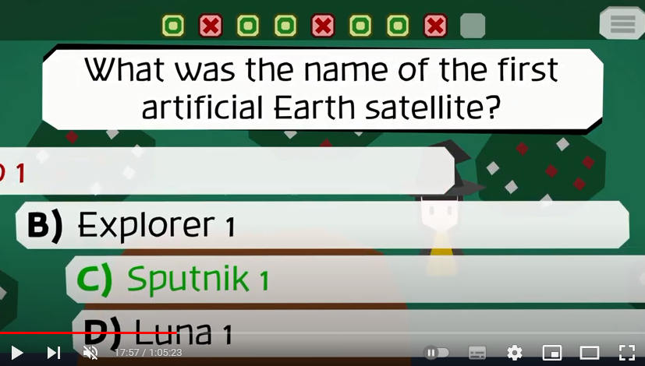

Al final de la partida de Trivial, se jugara una ruleta y totalmente dependiendo de tu suerte la historia continuara en una dirección o en otra.

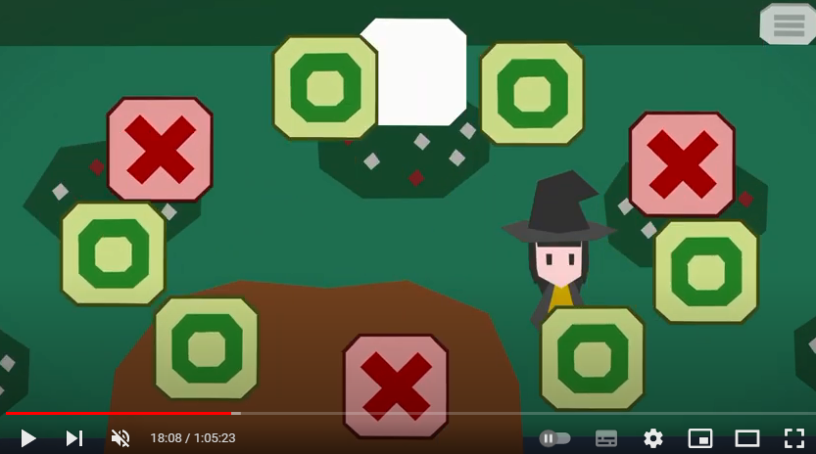

Para el sistema de Looteo y otros sistemas se usará la misma fórmula de jugar una partida al Trivial.

## Sistemas que tendrá el proyecto

* Trivial (1 Pregunta, 3 Preguntas y 10 Preguntas).
* Guardar Partida / Cargar Partida.
* Sistema de Armas (Iniciaras con un arma básica y cuando derrotes a ciertos enemigos te soltaran su arma (Iniciara partida de Trivial de 3 Preguntas)).
* Sistema de Combate (Peleas de una única pregunta) el enemigo no morirá hasta que su vida baje a 0 al igual que cuando tu vida baje a 0 la partida se acabará.
* Historia interactiva (Sin hacer una cosa loca de ramificación) con una duración de 20 minutos máximo (Por el momento).
* Música y sonidos.
* Gifs e imágenes.

## Tipos de preguntas que tendrá el Trivial

* Anime.
* Biología (básicas).
* Juegos.
* Matemáticas (básicas).
* Deportes (básicas).
* Series y Películas.
* Geografía (básicas).
* Programación (básicas).
* Historia (básicas).
* Informáticas.